  OFPPT  Office de la Formation Professionnelle  et de la Promotion du Travail |   Centre de Formation — Développement Digital  Option Web · Classe DWB103
ANNÉE SCOLAIRE 2025–2026 · PROJET DE FIN DE FORMATION
PROJET DE FIN DE FORMATION

ParaCare
Plateforme E-Commerce de Parapharmacie
PHP / MVC · MySQL · HTML · CSS · JavaScript
« Votre santé, notre priorité — Une plateforme digitale au service du bien-être. »

FILIÈRE  Développement Digital | ÉTABLISSEMENT  OFPPT — Solicode | DATE SOUTENANCE  Juin 2026 | LANGUE / PAGES  Français · ~35 pages

RÉALISÉ PAR  Salah Eddine Massaad  Classe DWB103 · Option Web | ENCADRÉE PAR  Mme Fatin Chebab  Formatrice — Solicode

À propos du projet — Ce rapport présente la conception et le développement de ParaCare, une plateforme e-commerce complète dédiée à la vente en ligne de produits de parapharmacie. Il couvre l’analyse des besoins, la conception MCD/MLD, le développement PHP/MVC, l’intégration des interfaces et les tests de sécurité.
OFPPT · Solicode · Développement Web · DWB103 · Année 2025–2026

TABLE DES MATIÈRES
Rapport PFE — ParaCare — Parapharmacie en Ligne

N° | SECTION | PAGE

 | Remerciements | 3
 | Résumé / Abstract | 4

01 | Introduction Générale | 5
1.1 | Contexte et Environnement du Projet | 5
1.2 | Problématique | 5
1.3 | Objectifs du Projet | 6
1.4 | Périmètre et Limites du Projet | 6
1.5 | Structure du Rapport | 7

02 | Analyse et Conception | 8
2.1 | Présentation Générale de l'Application | 8
2.2 | Identification des Acteurs et Cas d'Usage | 8
2.3 | Analyse Fonctionnelle Détaillée | 9
2.4 | Modèle Conceptuel de Données (MCD) | 10
2.5 | Modèle Logique de Données (MLD) | 10
2.6 | Charte Graphique et Identité Visuelle | 11

03 | Technologies et Outils | 12
3.1 | Choix de la Stack Technique | 12
3.2 | Architecture MVC — Modèle-Vue-Contrôleur | 13
3.3 | Mesures de Sécurité Implémentées | 14

04 | Réalisation et Interfaces | 15
4.1 | Identité Visuelle et Design System | 15
4.2 | Page d'Accueil (Home) | 15
4.3 | Catalogue Produits | 17
4.4 | Page Détail Produit | 18
4.5 | Panier d'Achat (Cart) | 19
4.6 | Processus de Checkout (Livraison) | 20
4.7 | Authentification (Login / Register) | 20
4.8 | Dashboard Administrateur | 21

05 | Base de Données | 23
5.1 | Vue d'Ensemble de la Base de Données | 23
5.2 | Description des Tables | 23
5.3 | Script SQL — Extraits Commentés | 24
5.4 | Vues SQL pour le Dashboard | 25
5.5 | Stratégie d'Indexation | 26

06 | Planification et Conclusion | 27
6.1 | Méthodologie et Approche Adoptée | 27
6.2 | Planning de Réalisation | 27
6.3 | Difficultés Rencontrées et Solutions Apportées | 28
6.4 | Compétences Acquises et Bilan | 29
6.5 | Perspectives d'Évolution | 30
6.6 | Conclusion Générale | 31

Rapport de Fin de Formation (PFE) · ParaCare – Parapharmacie en Ligne · Salah Eddine Massaad · OFPPT 2026

Remerciements

Je tiens à exprimer ma profonde gratitude envers toutes les personnes qui ont contribué, de près ou de loin, à la réalisation de ce projet de fin de formation.

Je remercie en premier lieu mon encadrant pédagogique pour ses précieux conseils, sa disponibilité et les orientations qu'il m'a apportées tout au long de ce projet. Ses retours constructifs ont été déterminants dans la qualité du travail fourni.

Je remercie également l'ensemble du corps enseignant de la filière Développement Digital de l'OFPPT pour la qualité de la formation dispensée, qui m'a permis d'acquérir les compétences techniques et méthodologiques nécessaires à la réalisation de cette application web.

Je tiens aussi à remercier ma famille et mes proches pour leur soutien moral indéfectible, leur patience et leurs encouragements tout au long de cette formation.

Enfin, je remercie mes camarades de promotion pour les échanges enrichissants, le partage de connaissances et l'ambiance de travail positive qui a caractérisé cette année de formation.

Salah Eddine Massaad — Juin 2026

À propos de ce projet
ParaCare – Parapharmacie en Ligne est le projet de fin de formation qui concrétise deux années d'apprentissage intensif en Développement Digital. Ce projet démontre la maîtrise complète du cycle de développement logiciel : de l'analyse des besoins métier jusqu'à la livraison d'une application web e-commerce pleinement fonctionnelle, sécurisée et prête pour la production.
Il incarne les valeurs de l'OFPPT : rigueur, professionnalisme et excellence technique.

~250h  Heures de travail | 33  Pages de rapport | 7  Tables SQL

Résumé

Résumé en français
Le projet ParaCare – Parapharmacie en Ligne est une application web e-commerce développée dans le cadre du Projet de Fin de Formation (PFE) à l'OFPPT. Elle offre une plateforme complète permettant aux clients d'acheter des produits de parapharmacie en ligne, et aux administrateurs de gérer l'ensemble des opérations commerciales. L'application repose sur une architecture MVC en PHP, une base de données MySQL et un tableau de bord interactif avec des statistiques visuelles via Chart.js.

Abstract (English)
The ParaCare project is a full-featured e-commerce web application developed as a final training project at OFPPT. It provides an online pharmacy platform enabling customers to browse, cart and purchase healthcare and wellness products, while giving administrators complete control over products, orders and users through a rich statistics dashboard. Built using a PHP MVC architecture, MySQL database, and Chart.js for data visualization.

Mots-clés
E-Commerce · Parapharmacie · PHP · MySQL · MVC · HTML/CSS/JS · Chart.js · PDO · Responsive Design · Dashboard Admin

Informations du Projet | Stack Technique
Auteur : Salah Eddine Massaad  Formation : Développement Digital — Web  Établissement : OFPPT Maroc  Période : Mai – Juin 2026  Pages : ~35 pages  Langue : Français | Backend : PHP 8.1 — Architecture MVC  Base de données : MySQL 8.0 — PDO  Frontend : HTML5 / CSS3 / JavaScript ES6  Graphiques : Chart.js 4.x  Design : Figma — Responsive UI/UX  Versioning : Git / GitHub

CHAPITRE 01
Introduction Générale
Contexte, problématique et objectifs du projet ParaCare

1.1 Contexte et Environnement du Projet
Le secteur de la parapharmacie regroupe l'ensemble des produits de santé et de bien-être vendus hors prescription médicale obligatoire : soins de la peau, compléments alimentaires, hygiène corporelle, produits capillaires, et bien-être au quotidien. En France et au Maroc, ce marché connaît une croissance soutenue, portée par une prise de conscience accrue des consommateurs quant à l'importance de prendre soin de leur santé de manière préventive.

Dans ce contexte favorable, la digitalisation devient un levier stratégique incontournable. Les consommateurs d'aujourd'hui attendent de pouvoir accéder à des produits de qualité via une interface en ligne simple, rapide et sécurisée, disponible 24h/24 et 7j/7. Cependant, de nombreuses boutiques physiques de parapharmacie ne disposent pas encore d'une solution numérique complète et intégrée.

C'est dans ce cadre que s'inscrit le projet ParaCare – Parapharmacie en Ligne, développé dans le cadre du Projet de Fin de Formation (PFE) à l'OFPPT. Ce projet vise à concevoir et implémenter une application web e-commerce moderne, répondant aux besoins des deux acteurs principaux : les clients en quête de produits de soin, et les administrateurs responsables de la gestion commerciale et opérationnelle.

1.2 Problématique
L'absence d'une plateforme digitale centralisée dans de nombreuses enseignes de parapharmacie engendre plusieurs problèmes structurels qui limitent leur développement commercial :

- Gestion manuelle et fragmentée des stocks de produits, source d'erreurs et de ruptures non anticipées.
- Absence d'un canal de vente en ligne, privant l'entreprise d'une part croissante du marché e-commerce.
- Impossibilité pour les clients de consulter le catalogue, de passer commande ou de suivre leurs livraisons à distance.
- Manque d'outils d'analyse des performances commerciales (ventes, chiffre d'affaires, produits phares).
- Processus de gestion des commandes entièrement manuel, chronophage et sujet aux erreurs.

Synthèse de la problématique
Comment concevoir et développer une application web e-commerce complète, sécurisée et intuitive, permettant à la fois de digitaliser l'expérience d'achat client et de centraliser la gestion administrative d'une boutique de parapharmacie en ligne ?

1.3 Objectifs du Projet
Le projet ParaCare vise à atteindre les objectifs suivants, organisés par priorité :

▎ Objectifs Fonctionnels
- Permettre aux clients de parcourir un catalogue de produits organisé par catégories (Skincare, Haircare, Body Care, Vitamins).
- Offrir un système de panier d'achat complet avec gestion des quantités, calcul automatique des totaux et codes promotionnels.
- Implémenter un processus de commande en plusieurs étapes (panier → livraison → confirmation).
- Fournir aux clients un espace personnel pour consulter l'historique de leurs commandes et suivre les livraisons.
- Doter les administrateurs d'un dashboard complet avec statistiques, graphiques et gestion CRUD.

▎ Objectifs Techniques
- Développer l'application en PHP avec une architecture MVC stricte, garantissant la maintenabilité et l'évolutivité du code.
- Concevoir une base de données MySQL normalisée, performante et sécurisée avec des index optimisés.
- Assurer la sécurité des données via le hachage des mots de passe (bcrypt), les requêtes préparées PDO et la gestion sécurisée des sessions.
- Réaliser une interface responsive compatible avec les navigateurs modernes et les appareils mobiles.

▎ Objectifs Qualité
- Interface utilisateur intuitive, moderne et cohérente avec la charte graphique définie dans Figma.
- Temps de réponse optimisés grâce à l'indexation de la base de données et la mise en cache des requêtes fréquentes.
- Code propre, commenté et versionné via Git/GitHub pour assurer la traçabilité des modifications.

1.4 Périmètre et Limites du Projet
Le périmètre de ce projet couvre le développement d'une application web complète fonctionnant en local (XAMPP/WAMP) ou sur serveur mutualisé. Les fonctionnalités suivantes sont incluses dans la version actuelle :

Module | Inclus dans le PFE | Version future
Authentification client/admin | ✔ Oui | OAuth (Google/Apple)
Catalogue et recherche produits | ✔ Oui | Moteur Elasticsearch
Panier et commandes | ✔ Oui | Commandes programmées
Dashboard statistiques | ✔ Oui | Export Excel/PDF
Paiement en ligne | ✘ Non | Stripe / CMI Maroc
Application mobile | ✘ Non | React Native
Notifications email | ✘ Non | Intégration SMTP

1.5 Structure du Rapport
Ce rapport de fin d'études est organisé en six chapitres progressifs couvrant l'intégralité du cycle de développement du projet :

Chapitre | Titre | Contenu principal
Chapitre 1 | Introduction Générale | Contexte, problématique, objectifs et périmètre
Chapitre 2 | Analyse & Conception | Acteurs, MCD, MLD, charte graphique, fonctionnalités
Chapitre 3 | Technologies & Outils | Stack technique, architecture MVC, sécurité
Chapitre 4 | Réalisation & Interfaces | Maquettes et captures des interfaces réalisées
Chapitre 5 | Base de Données | Tables, vues SQL, extraits de code, indexation
Chapitre 6 | Planification & Conclusion | Planning, difficultés, bilan et perspectives

CHAPITRE 02
Analyse et Conception
Étude des besoins, modélisation des données et charte graphique

2.1 Présentation Générale de l'Application
ParaCare est une application web e-commerce dédiée à la vente en ligne de produits de parapharmacie. Elle se distingue des simples sites vitrines par l'intégration d'un cycle de vente complet : de la navigation dans le catalogue jusqu'à la livraison confirmée, en passant par la gestion du panier, le processus de paiement et le suivi de commande.

L'application est conçue pour deux profils d'utilisateurs bien distincts : le client, dont l'expérience est centrée sur la fluidité et la simplicité de l'achat, et l'administrateur, dont le besoin est de disposer d'une vision globale et d'outils de gestion puissants. Cette dualité a guidé l'ensemble des choix de conception, de la structure de la base de données jusqu'à l'ergonomie des interfaces.

2.2 Identification des Acteurs et Cas d'Usage
L'analyse fonctionnelle du système a permis d'identifier deux acteurs principaux avec des rôles et des droits clairement définis :

👤 ACTEUR — CLIENT | 🛠 ACTEUR — ADMINISTRATEUR
- Créer un compte et se connecter de manière sécurisée  - Consulter le catalogue et rechercher des produits  - Filtrer les produits par catégorie, prix et marque  - Ajouter des produits au panier et modifier les quantités  - Appliquer un code promotionnel sur la commande  - Saisir une adresse de livraison et valider la commande  - Consulter l'historique de ses commandes passées  - Suivre le statut de livraison en temps réel | - Se connecter à l'espace d'administration sécurisé  - Gérer les produits : ajout, modification, suppression  - Gérer les catégories et la hiérarchie du catalogue  - Consulter et mettre à jour le statut des commandes  - Gérer les comptes utilisateurs et leurs informations  - Consulter les statistiques de vente et les KPIs  - Visualiser les graphiques Chart.js du tableau de bord  - Exporter les données et rapports de performance

2.3 Analyse Fonctionnelle Détaillée
L'application est structurée en modules fonctionnels indépendants et cohérents. Chaque module répond à un besoin précis identifié lors de la phase d'analyse :

Module | Description détaillée | Acteur(s)
Authentification | Inscription avec validation des données, connexion sécurisée par sessions PHP, gestion des rôles (client/admin), déconnexion propre et protection des routes | Client & Admin
Catalogue | Affichage paginé des produits avec filtres multicritères (catégorie, prix, marque, note), tri par pertinence/prix, et recherche textuelle | Client
Fiche produit | Affichage complet : galerie d'images, nom, marque, description, ingrédients, prix avec remise, stock, notes clients et produits similaires | Client
Panier | Ajout/suppression de produits, modification des quantités, calcul automatique du sous-total, taxes, frais de livraison et application de codes promo | Client
Checkout | Processus en 3 étapes guidées : récapitulatif panier, saisie adresse de livraison, confirmation de commande avec récapitulatif final | Client
Espace client | Historique des commandes classées par date, détail de chaque commande avec statut de livraison et récapitulatif des articles | Client
Gestion produits | CRUD complet : création avec upload d'image, édition, suppression avec confirmation, gestion des stocks et des alertes de rupture | Admin
Gestion commandes | Liste des commandes filtrables par statut, date ou client, mise à jour du statut (en_attente → confirmée → livrée/annulée) | Admin
Dashboard stats | Tableau de bord avec KPIs (CA, commandes, clients, panier moyen), graphiques Chart.js interactifs et classement des top produits | Admin

2.4 Modèle Conceptuel de Données (MCD)
Le Modèle Conceptuel de Données (MCD) a été élaboré selon la méthode MERISE. Il représente la structure logique des informations manipulées par le système, indépendamment de toute considération technique d'implémentation.

Les entités identifiées sont : UTILISATEUR (données du compte), PRODUIT (informations produit), CATEGORIE (classification), PANIER (panier d'achat), et COMMANDE (historique des achats). Les associations clés sont :

- POSSEDER (1,1)–(1,1) : chaque utilisateur possède exactement un panier unique.
- AJOUTER (1,1)–(1,N) : un panier contient un ou plusieurs produits, avec l'attribut quantité.
- PASSER (1,N)–(1,1) : un utilisateur peut passer plusieurs commandes, mais chaque commande appartient à un seul utilisateur.
- CONTENIR (1,N)–(1,N) : une commande contient plusieurs produits, et un produit peut apparaître dans plusieurs commandes, avec les attributs quantité et prix_unitaire.
- APPARTENIR (1,N)–(1,1) : plusieurs produits peuvent appartenir à une même catégorie.

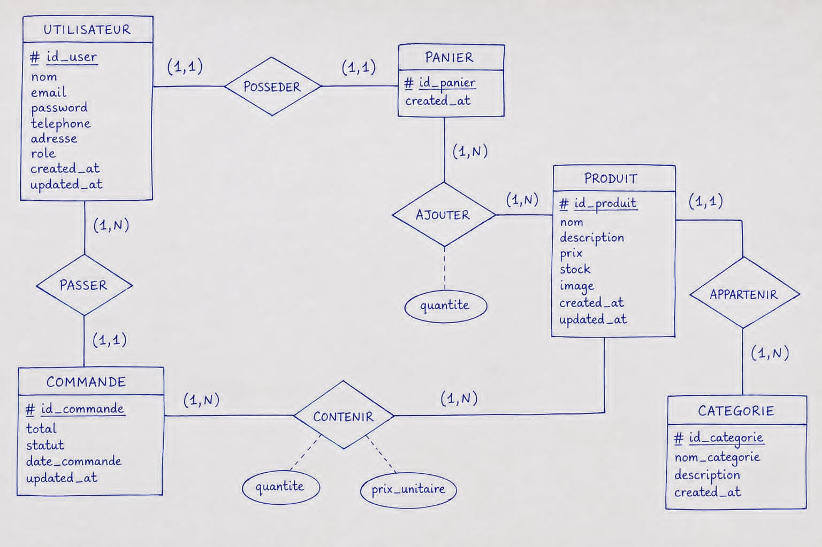
Figure 1 — Modèle Conceptuel de Données — Méthode MERISE

2.5 Modèle Logique de Données (MLD)
Le Modèle Logique de Données (MLD) est la traduction du MCD en un schéma relationnel prêt à être implémenté en MySQL. Chaque entité devient une table, et les associations sont transformées en clés étrangères (FK). Les cardinalités guident la normalisation :

- L'association AJOUTER (N,N entre PANIER et PRODUIT) donne lieu à la table d'association panier_items(id_panier FK, id_produit FK, quantite).
- L'association CONTENIR (N,N entre COMMANDE et PRODUIT) donne lieu à la table commande_details(id_commande FK, id_produit FK, quantite, prix_unitaire).
- Les clés étrangères sont assorties de contraintes ON DELETE CASCADE ou SET NULL selon les règles métier.

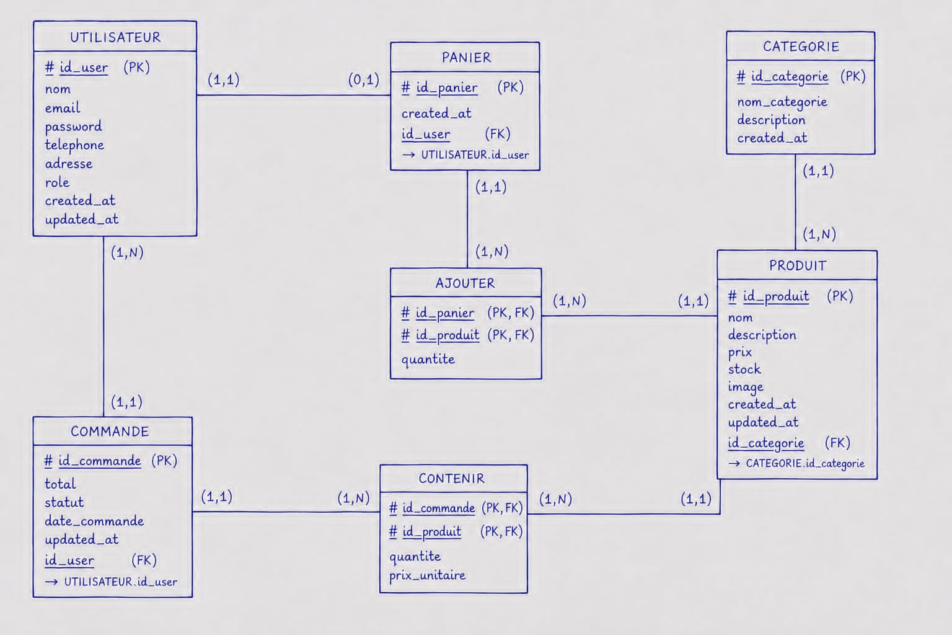
Figure 2 — Modèle Logique de Données (MLD) — Relations et clés étrangères

2.6 Charte Graphique et Identité Visuelle
L'identité visuelle de ParaCare a été conçue dans Figma en s'appuyant sur les codes couleurs du secteur médical et du bien-être. L'objectif est de transmettre confiance, professionnalisme et clarté, tout en restant moderne et accessible.

▎ Palette de couleurs
Rôle | Code Hexadécimal | RVB | Aperçu coloré | Usage
Primaire / Action | #2D9CDB | 45, 156, 219 |  | Boutons CTA, liens, titres
Secondaire / Succès | #27AE60 | 39, 174, 96 |  | Validation, stock, badges
Arrière-plan | #F2F5F9 | 242, 245, 249 |  | Fond de page, cartes
Texte principal | #333333 | 51, 51, 51 |  | Corps de texte, labels
Alerte / Erreur | #E53935 | 229, 57, 53 |  | Erreurs formulaires, alertes

▎ Typographie
Police | Style | Taille | Usage
Poppins | Bold (700) | 32–48px | Titres principaux (H1)
Poppins | SemiBold (600) | 24–28px | Sous-titres (H2, H3)
Poppins | Regular (400) | 14–16px | Corps de texte, labels
Poppins | Medium (500) | 14px | Boutons, badges, étiquettes

La police Poppins a été choisie pour sa géométrie moderne, sa lisibilité optimale sur écran et son apparence à la fois professionnelle et chaleureuse, en accord avec l'univers du bien-être et de la santé.

CHAPITRE 03
Technologies et Outils
Architecture MVC, stack technique et mesures de sécurité

3.1 Choix de la Stack Technique
Le choix des technologies a été guidé par plusieurs critères : performance, robustesse, facilité de maintenance, richesse de la documentation et adéquation avec le programme de formation. La stack retenue est entièrement basée sur des technologies open-source éprouvées dans le développement web professionnel.

Couche | Technologie | Version | Rôle détaillé
Backend | PHP | 8.1+ | Langage serveur principal, gestion de la logique métier, traitement des formulaires et des sessions, architecture MVC
Base de données | MySQL | 8.0+ | Système de gestion de base de données relationnelle, stockage des produits, commandes, utilisateurs et statistiques
ORM / Accès DB | PDO (PHP) | Native | Couche d'abstraction pour les accès MySQL, requêtes préparées pour la sécurité anti-injection SQL
Frontend — Structure | HTML5 | Standard W3C | Structure sémantique des pages, balises accessibles (aria), formulaires validés
Frontend — Style | CSS3 | Standard W3C | Mise en page Flexbox/Grid, animations, responsive design (Media Queries), variables CSS
Frontend — Logique | JavaScript ES6 | Vanilla JS | Interactivité : validation formulaires côté client, manipulation DOM, requêtes AJAX
Graphiques | Chart.js | 4.x | Bibliothèque de visualisation : courbes, histogrammes, donuts et barres interactives dans le dashboard
Versionning | Git / GitHub | 2.x | Contrôle de version, branches de développement, commits atomiques et historique du projet
Design UI/UX | Figma | Cloud | Maquettes wireframes et haute fidélité, prototypes interactifs, définition de la charte graphique
Environnement | XAMPP / WAMP | — | Serveur local Apache + PHP + MySQL pour le développement et les tests en local

3.2 Architecture MVC — Modèle-Vue-Contrôleur
Le projet ParaCare est développé selon le patron d'architecture MVC (Model-View-Controller), implémenté from scratch en PHP sans recours à un framework tiers. Ce choix pédagogique permet de maîtriser en profondeur les mécanismes fondamentaux du développement web.

▎ Organisation des répertoires
Structure du projet
paracare/
├── app/
│ ├── controllers/ # Contrôleurs : HomeController, ProductController...
│ ├── models/ # Modèles : User.php, Product.php, Order.php...
│ └── views/ # Vues : home.php, catalogue.php, cart.php...
├── config/
│ ├── database.php # Configuration connexion PDO
│ └── app.php # Constantes globales, routes
├── public/
│ ├── index.php # Point d'entrée unique (Front Controller)
│ ├── assets/
│ │ ├── css/ # Feuilles de style
│ │ ├── js/ # Scripts JavaScript
│ │ └── images/ # Images statiques et produits
├── core/
│ ├── Router.php # Routeur URL → Contrôleur
│ ├── Controller.php # Classe parente des contrôleurs
│ └── Model.php # Classe parente des modèles (PDO)
└── database/
└── paracare.sql # Script de création de la base de données

▎ Flux d'une requête HTTP
Le cycle de traitement d'une requête dans l'architecture MVC de ParaCare suit les étapes suivantes :

- Le navigateur envoie une requête HTTP vers l'URL (ex : /produits?categorie=skincare).
- Le fichier public/index.php, point d'entrée unique, reçoit toutes les requêtes via la règle de réécriture Apache (.htaccess).
- Le Router.php analyse l'URL et détermine le contrôleur et la méthode à appeler (ex : ProductController::catalogue).
- Le contrôleur instancie le modèle correspondant et appelle les méthodes d'accès aux données.
- Le modèle exécute les requêtes SQL préparées via PDO et retourne les résultats au contrôleur.
- Le contrôleur passe les données à la vue correspondante via des variables PHP.
- La vue génère le HTML final qui est envoyé au navigateur comme réponse HTTP.

3.3 Mesures de Sécurité Implémentées
La sécurité est une priorité absolue dans le développement de ParaCare. Plusieurs couches de protection ont été mises en place pour protéger les données des utilisateurs et garantir l'intégrité du système :

Menace | Mesure de protection | Implémentation technique
Injection SQL | Requêtes préparées PDO | Utilisation systématique de prepare() + execute() avec paramètres liés, jamais de concaténation directe de variables dans les requêtes SQL
Vol de mot de passe | Hachage bcrypt | password_hash($pass, PASSWORD_BCRYPT) à l'inscription, password_verify() à la connexion — les mots de passe bruts ne sont jamais stockés
Attaque XSS | Échappement des sorties | htmlspecialchars() sur toutes les variables affichées dans les vues, en-têtes Content-Security-Policy
CSRF | Tokens de formulaire | Token unique généré par session et validé à chaque soumission de formulaire sensible (commande, modification profil)
Accès non autorisé | Contrôle des sessions | Vérification du rôle utilisateur (client/admin) à chaque requête, session_regenerate_id() après connexion réussie
Brute force | Limitation tentatives | Compteur de tentatives de connexion échouées avec blocage temporaire après N erreurs consécutives
Upload malveillant | Validation des fichiers | Vérification du type MIME réel, extension whitelist (.jpg, .png, .webp), renommage des fichiers uploadés

CHAPITRE 04
Réalisation et Interfaces
Présentation des maquettes et des interfaces développées

4.1 Identité Visuelle et Design System
Avant de développer les interfaces, un Design System complet a été élaboré dans Figma, définissant la palette de couleurs, la typographie, l'iconographie et les composants réutilisables (boutons, champs de formulaire, cartes produit, badges de statut). Cette démarche garantit la cohérence visuelle à travers toutes les pages de l'application.

Le Design System ParaCare s'articule autour de la couleur primaire #2D9CDB (bleu médical, confiance), du vert #27AE60 (santé, nature), d'une typographie Poppins aérée et de composants épurés avec des coins arrondis (border-radius: 8–12px) pour un rendu moderne et accessible.

4.2 Page d'Accueil (Home)
La page d'accueil constitue la vitrine principale de l'application. Elle est structurée en plusieurs sections stratégiques pour guider l'utilisateur vers l'achat :

- Section Hero : grande bannière avec titre accrocheur « Votre santé, notre priorité », sous-titre descriptif, bouton CTA « Découvrir nos produits » et image produit mis en avant.
- Section Catégories : 4 blocs catégories visuels (Skincare, Haircare, Body Care, Vitamins) avec icônes distinctives pour une navigation rapide.
- Section Produits Populaires : carrousel de 4 produits phares avec image, nom, prix et bouton d'ajout au panier direct.
- Section Promo Banner : bannière publicitaire pour les offres en cours avec code promo.
- Section Avis Clients : 3 témoignages authentiques avec note étoiles et nom du client.
- Section Newsletter : formulaire d'inscription pour recevoir les offres exclusives.

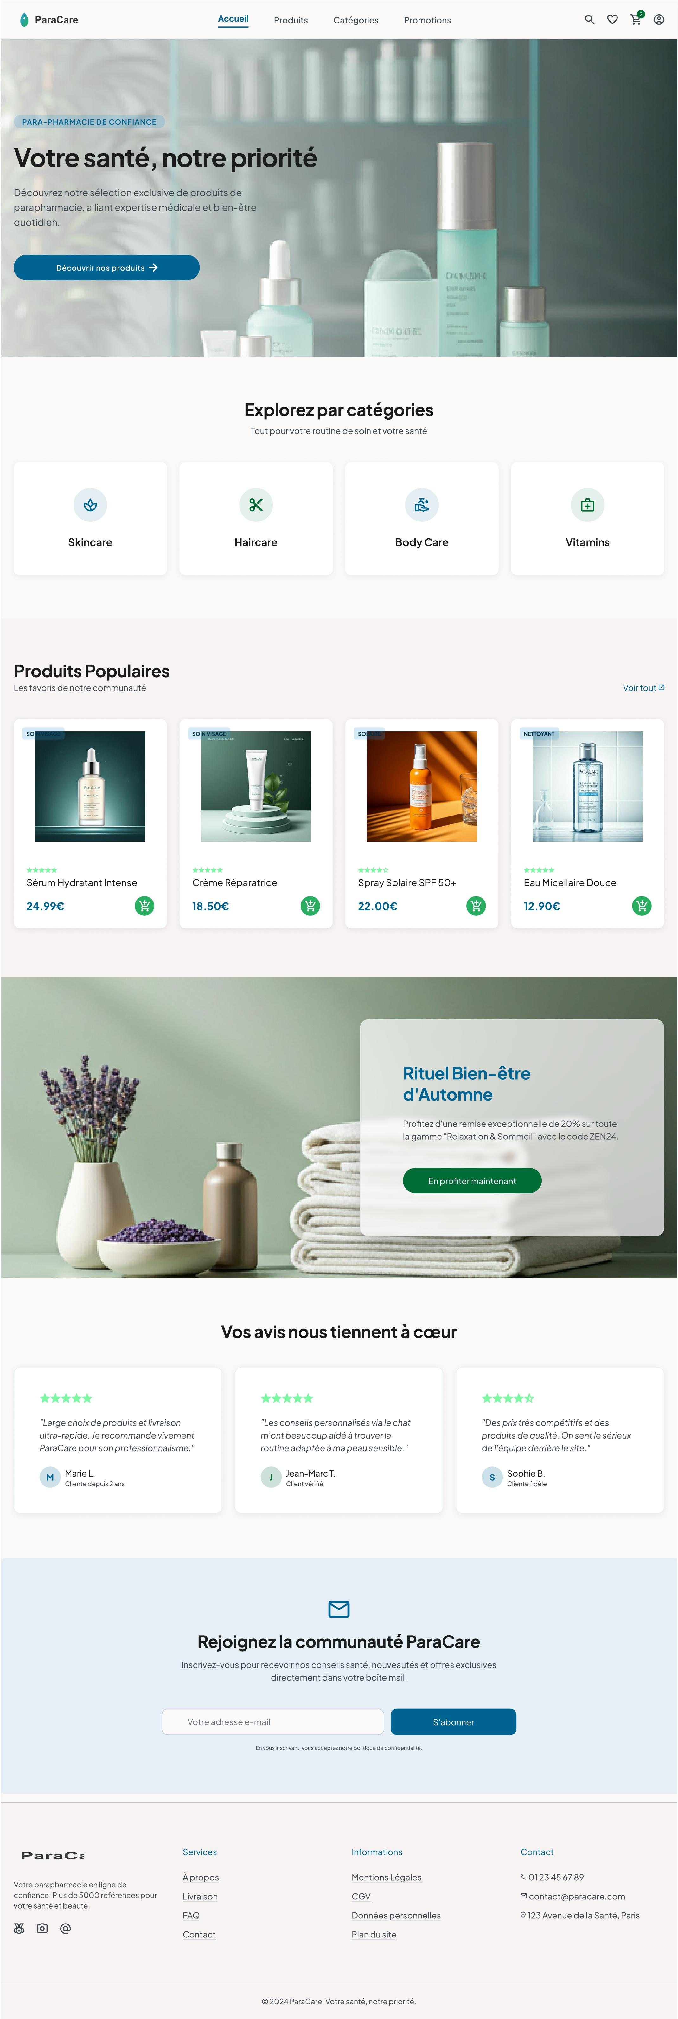
Figure 3 — Page d'Accueil — Hero, catégories, produits populaires, avis clients

4.3 Catalogue Produits
La page catalogue est le cœur de l'expérience d'achat. Elle offre une navigation fluide et des outils de filtrage puissants pour permettre à l'utilisateur de trouver rapidement le produit recherché parmi l'ensemble du stock disponible.

- Barre de navigation supérieure avec champ de recherche, panier et compte utilisateur.
- Panneau de filtres latéral gauche : filtrage par catégorie (cases à cocher), plage de prix (slider interactif), marques disponibles et note minimale des avis clients.
- Grille de produits en 4 colonnes, responsive en 2 colonnes sur mobile.
- Chaque carte produit affiche : image produit, badge NOUVEAU/PROMO, marque, nom, note étoiles avec nombre d'avis, prix barré et prix réduit, bouton ajout au panier.
- Compteur de résultats (ex : « 124 produits trouvés ») et menu déroulant de tri (pertinence, prix croissant/décroissant, nouveautés).
- Pagination numérotée en bas de page avec navigation précédent/suivant.

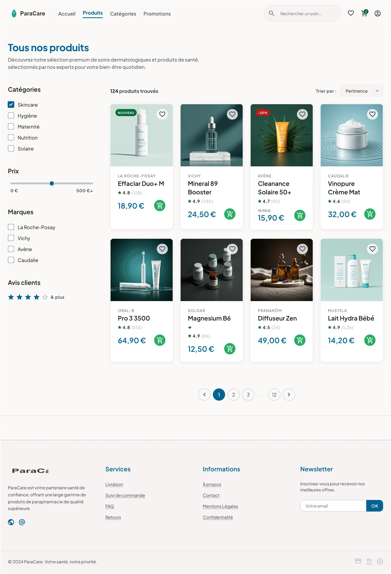
Figure 4 — Catalogue Produits — Filtres, grille 4 colonnes, pagination

4.4 Page Détail Produit
La fiche produit fournit toutes les informations nécessaires à la décision d'achat. Elle est organisée en zones distinctes pour une lecture rapide et une conversion optimale :

- Fil d'Ariane (breadcrumb) : Accueil › Catégorie › Nom du produit pour la navigation contextuelle.
- Galerie d'images : image principale grande format avec miniatures sélectionnables sur la gauche.
- Bloc infos produit : badge catégorie, nom du produit, note étoiles avec nombre d'avis, lien « En stock », prix avec remise en pourcentage, description courte.
- Sélecteur de quantité avec boutons +/− et affichage du nombre d'unités disponibles.
- Boutons d'action : « Ajouter au panier » (primaire) et « Acheter maintenant » (secondaire, accès direct au checkout).
- Badges de réassurance : Livraison 48h Gratuite dès 49€ et Paiement Sécurisé SSL.
- Onglets d'information : Description longue, Ingrédients / Composition, Avis clients (avec nombre total).
- Section Produits Similaires en bas de page : 4 recommandations avec prix et ajout au panier rapide.

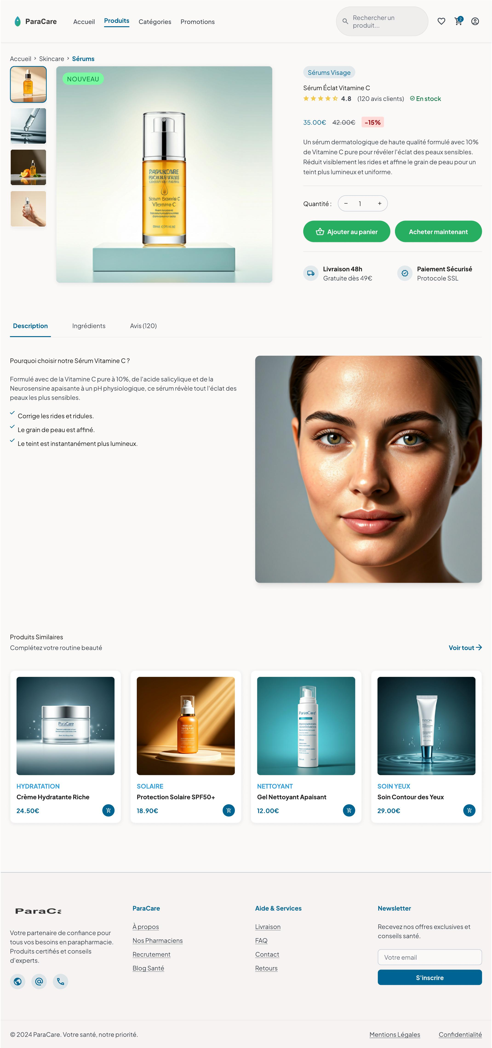
Figure 5 — Fiche Produit — Galerie, infos, quantité, boutons action, produits similaires

4.5 Panier d'Achat (Cart)
La page panier permet à l'utilisateur de réviser sa sélection avant de procéder au paiement. Elle est divisée en deux zones : la liste des articles à gauche et le récapitulatif de commande à droite.

- En-tête avec titre « Votre Panier » et compteur d'articles (ex : « 3 articles »).
- Tableau d'articles : image miniature, nom et variante du produit, prix unitaire, sélecteur de quantité (+/−), sous-total calculé automatiquement, icône de suppression.
- Lien « Continuer mes achats » pour retourner au catalogue sans vider le panier.
- Récapitulatif à droite : sous-total, frais de livraison (Gratuite dès 49€ sinon 4,99€), TVA 20%, TOTAL en grand format.
- Champ code promo avec bouton « Appliquer » et message de confirmation/erreur.
- Bouton « Valider la commande » proéminent avec badge « Paiement 100% Sécurisé ».
- Badges de réassurance en bas : Livraison 48h et Garantie ParaCare.

4.6 Processus de Checkout (Livraison)
Le checkout est structuré en 3 étapes numérotées pour guider l'utilisateur : Confirmation du panier → Informations de Livraison → Confirmation finale. Cette progression réduit le taux d'abandon de commande.

- Barre de progression en haut avec les 3 étapes visuellement indiquées (icônes + labels).
- Formulaire de livraison : champs Nom complet, Email, Téléphone, Adresse complète, Ville, Code postal.
- Notification informative verte : « Livraison Express disponible — Recevez vos produits sous 24h à 48h ouvrées. »
- Récapitulatif de commande à droite : liste des articles avec images, quantités et prix, sous-total, frais, total final.
- Bouton « Confirmer la commande » avec badge sécurité en dessous.

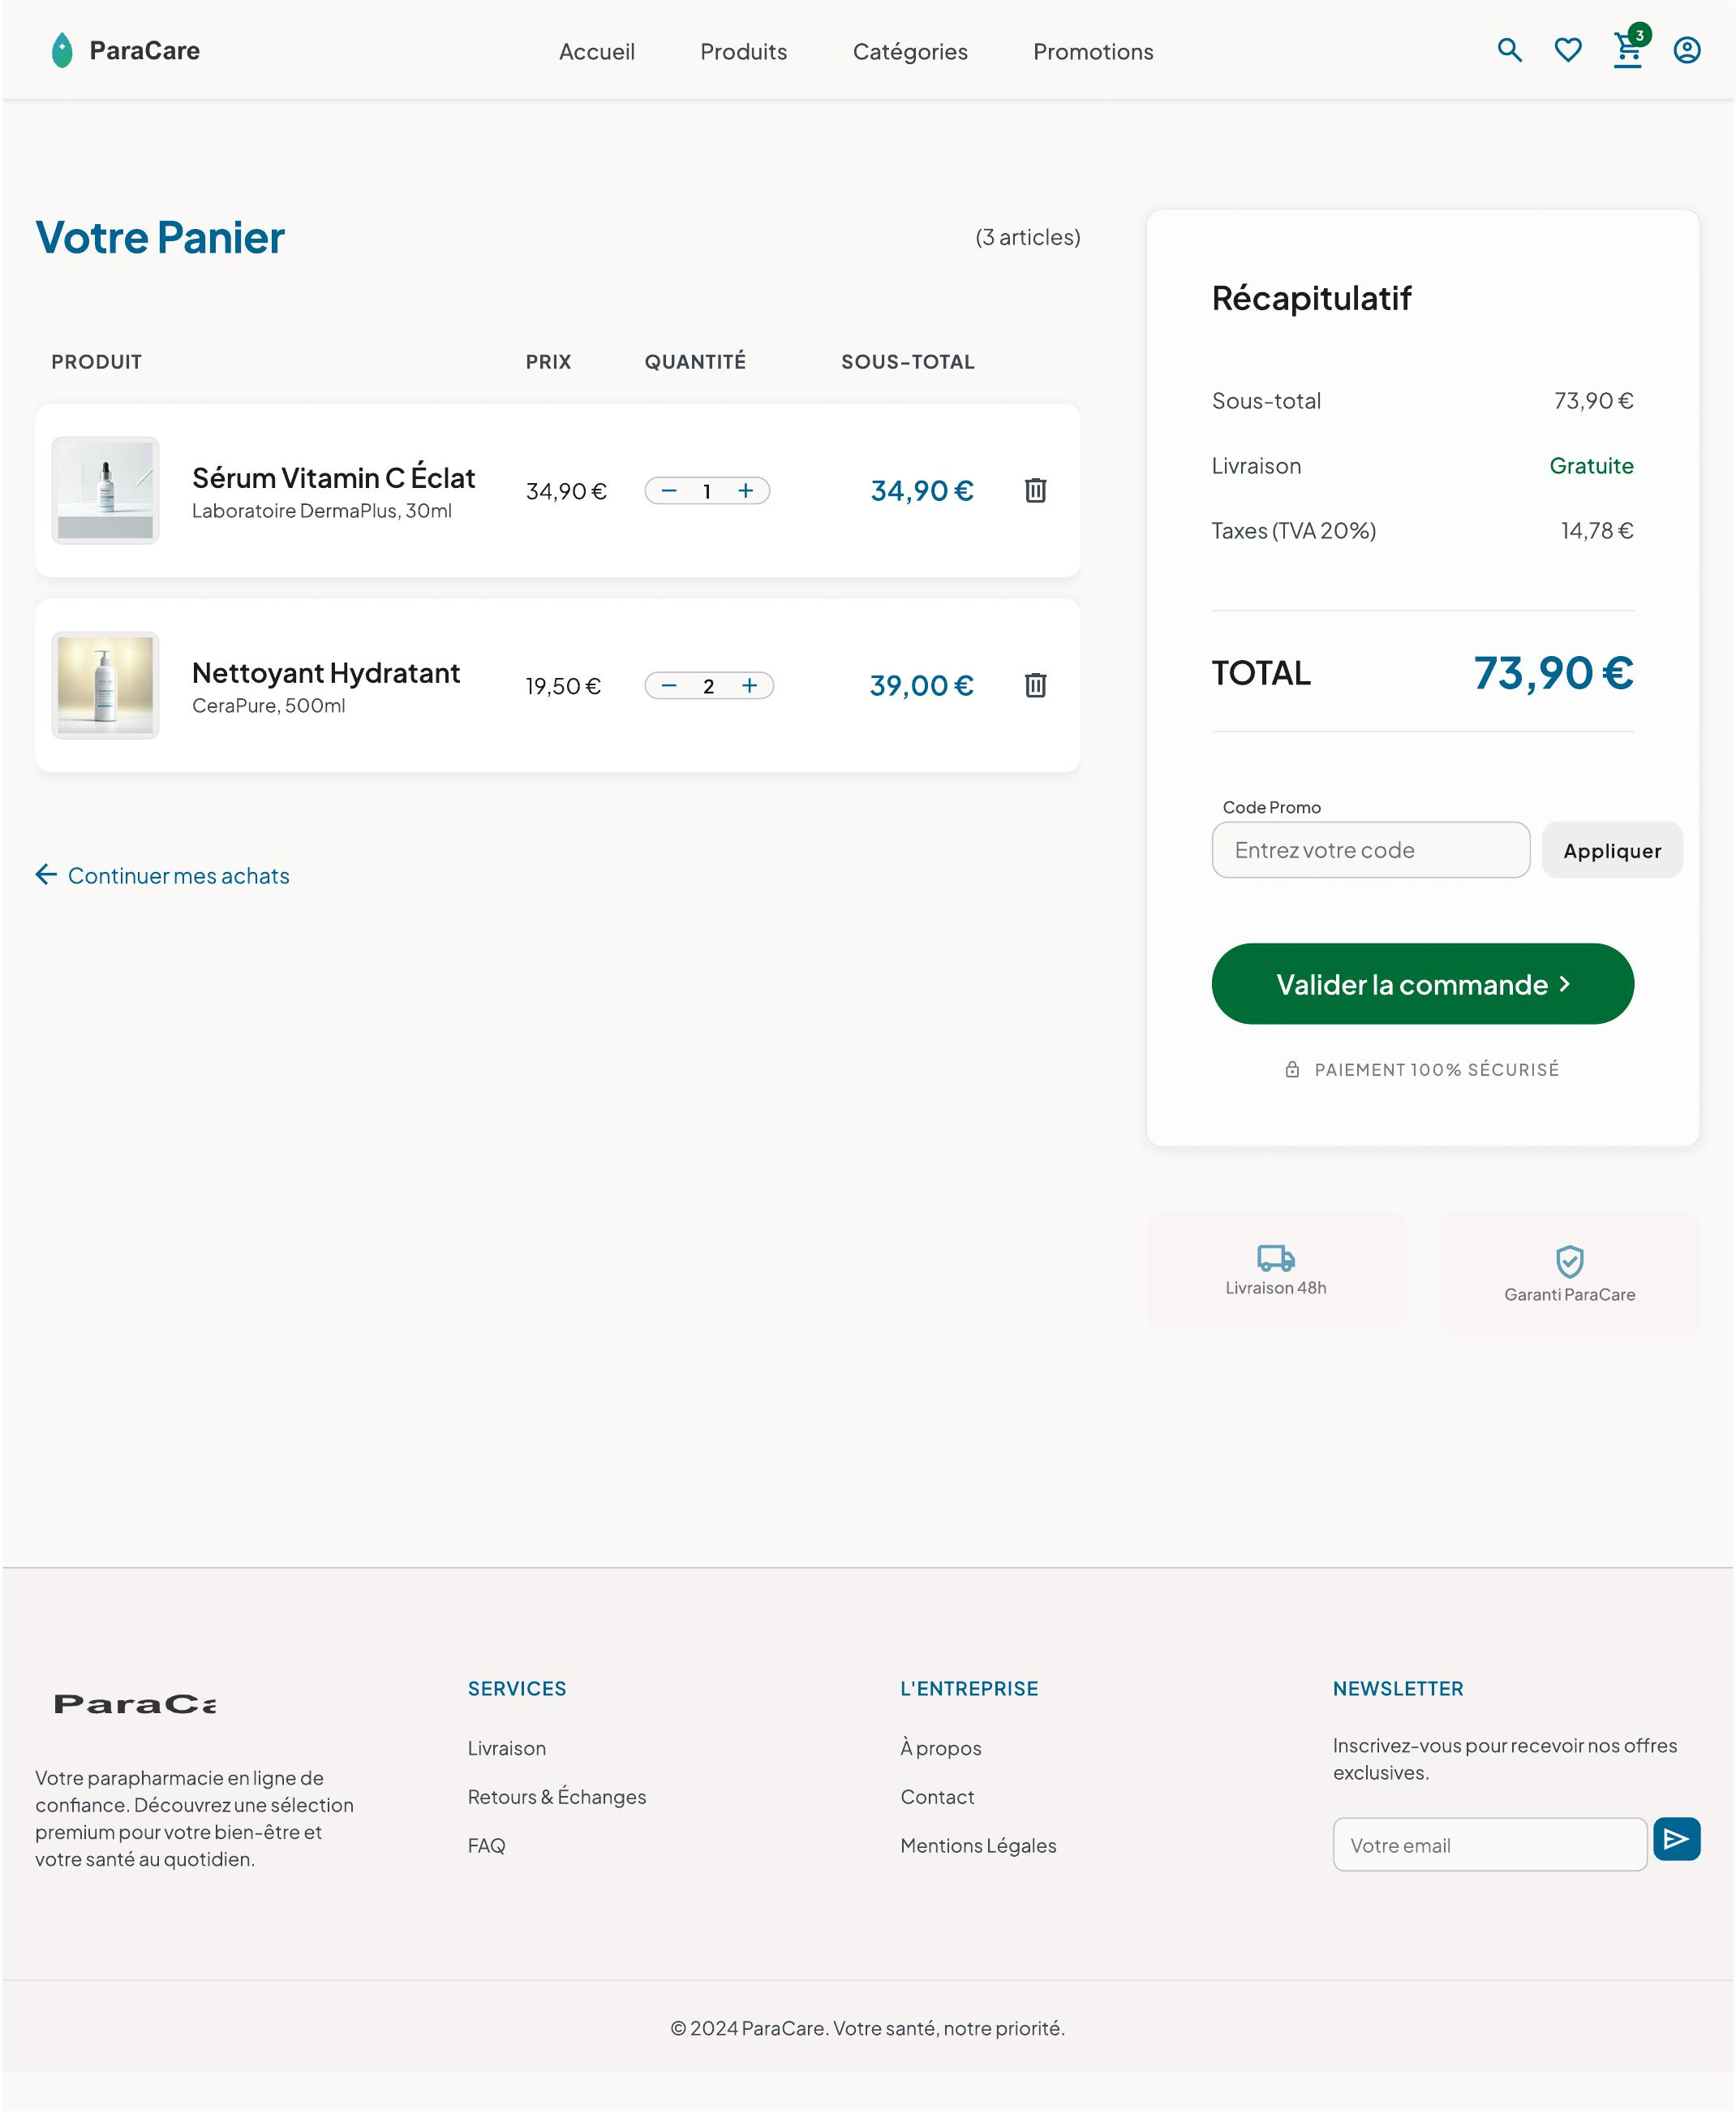 | 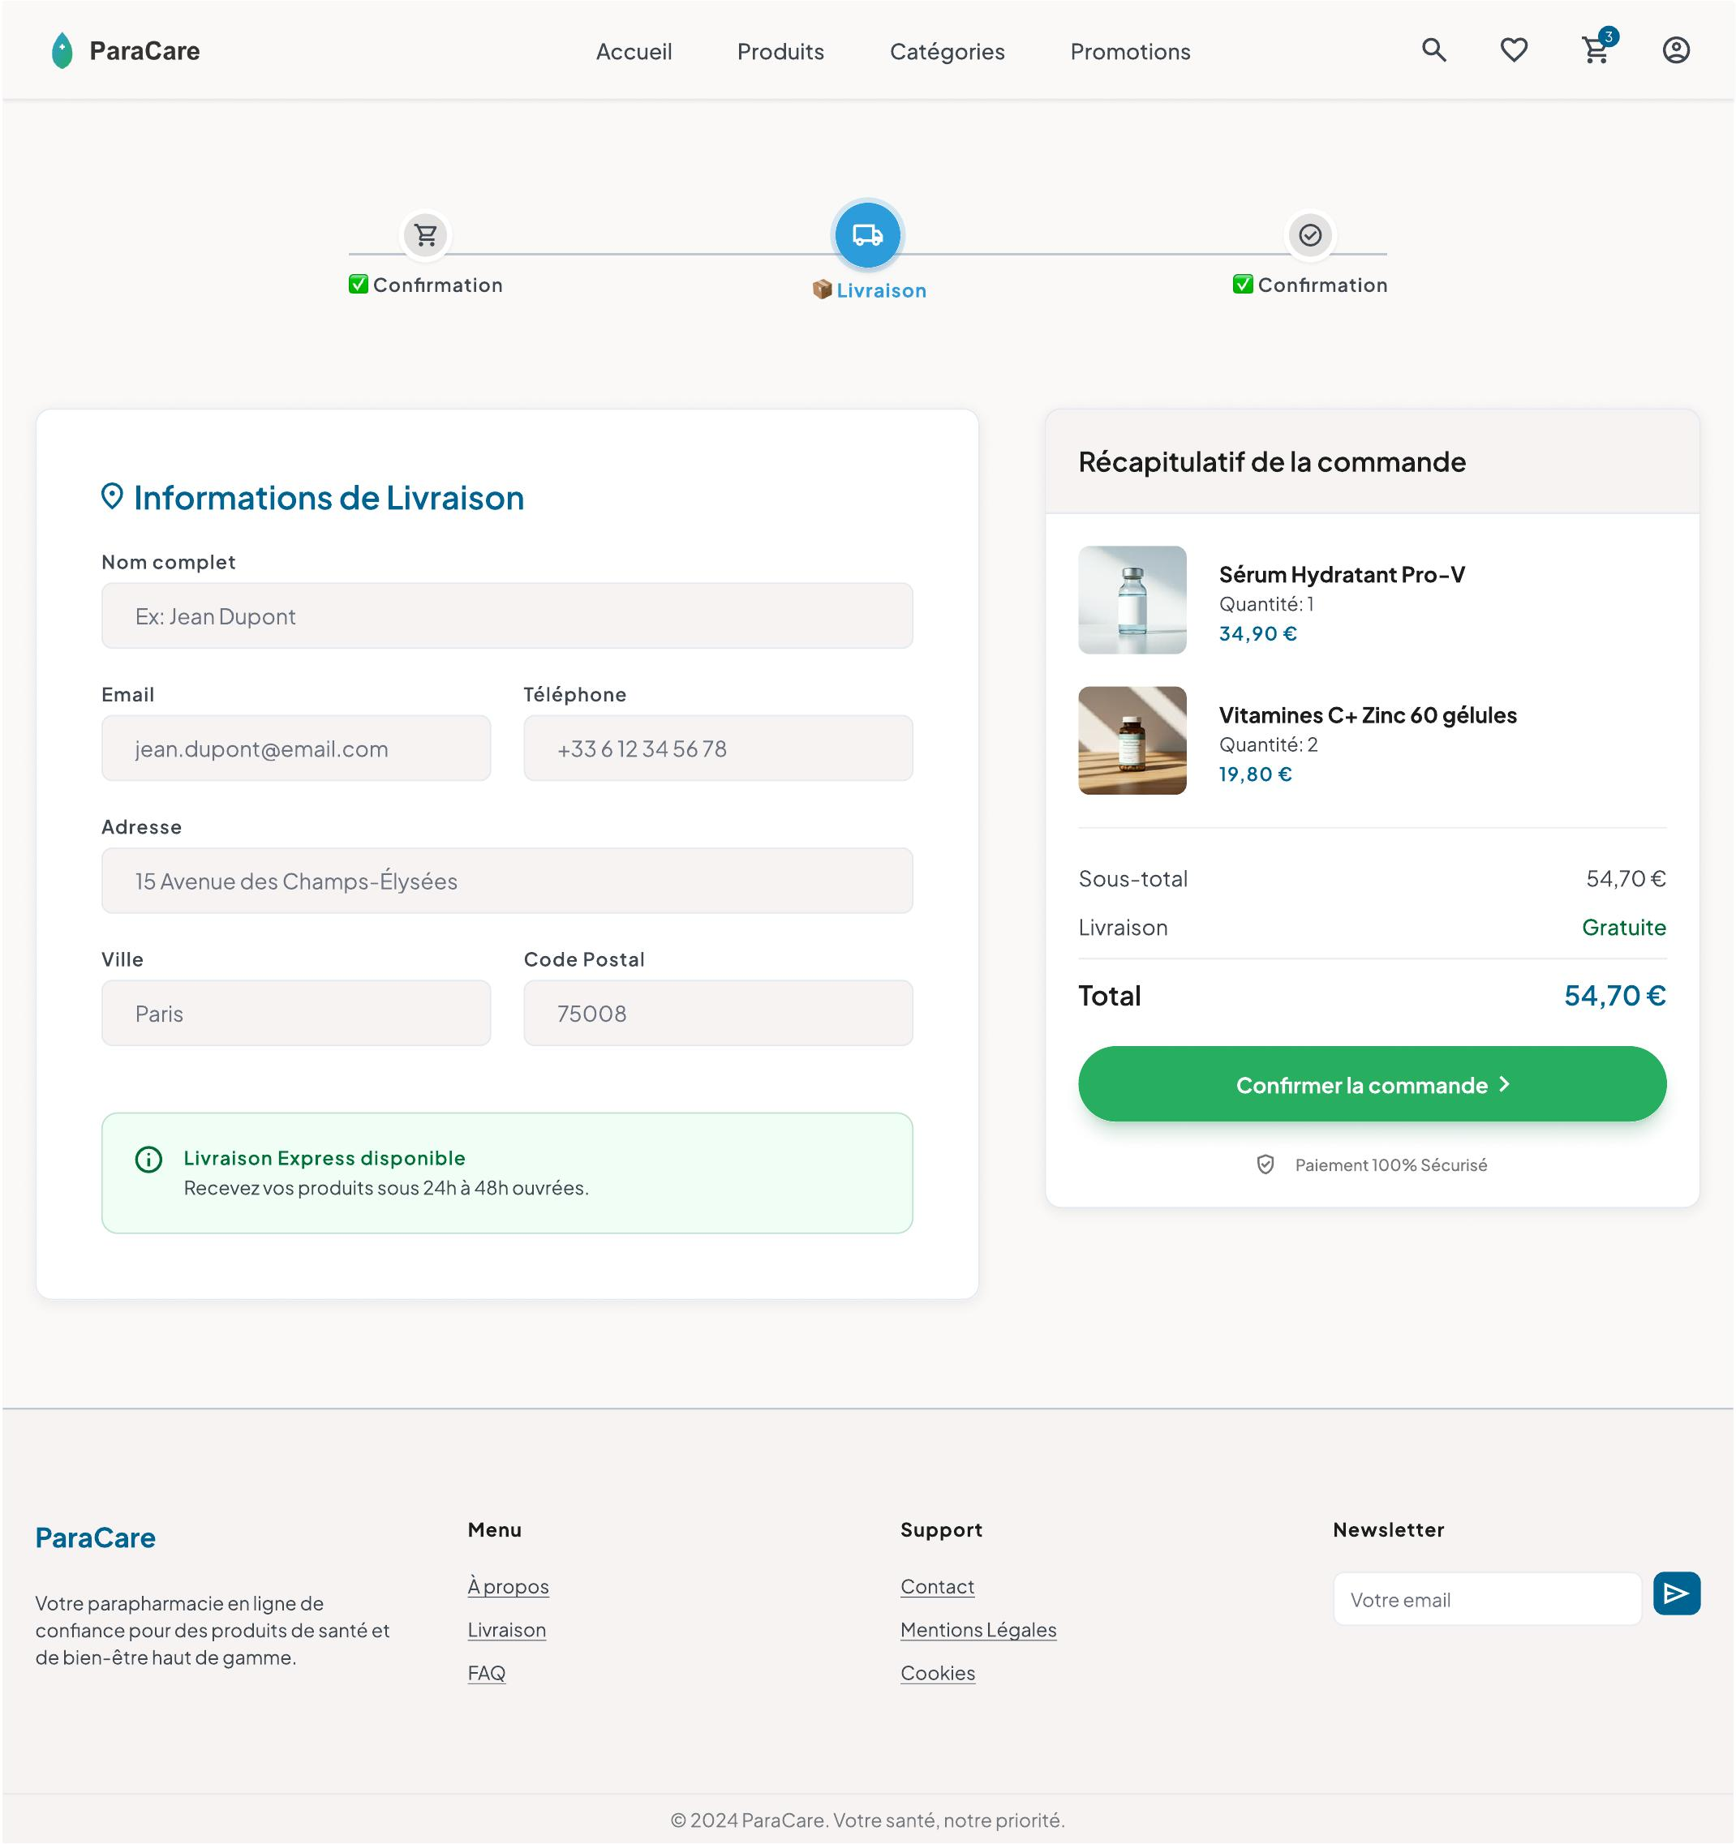
Fig. 6 — Panier (Cart) — Articles et récapitulatif | Fig. 7 — Checkout — Formulaire livraison

4.7 Authentification (Login / Register)
La page d'authentification adopte un design split-screen moderne, particulièrement efficace pour une interface de connexion :

- Moitié gauche (image) : photo plein cadre d'un environnement bien-être, avec texte superposé « Prenez soin de vous avec ParaCare. » et badges statistiques (15k+ produits, 24h livraison).
- Moitié droite (formulaire) : logo ParaCare centré, onglets « Connexion » et « Création de compte », formulaire email + mot de passe avec toggle de visibilité, case « Se souvenir de moi », bouton principal « Se connecter », séparateur « OU CONTINUER AVEC » et boutons OAuth Google/Apple.
- Gestion des erreurs : messages d'erreur en rouge sous chaque champ invalide, sans rechargement de page grâce à la validation JavaScript.
- Formulaire d'inscription : prénom, nom, email, mot de passe + confirmation avec indicateur de robustesse.

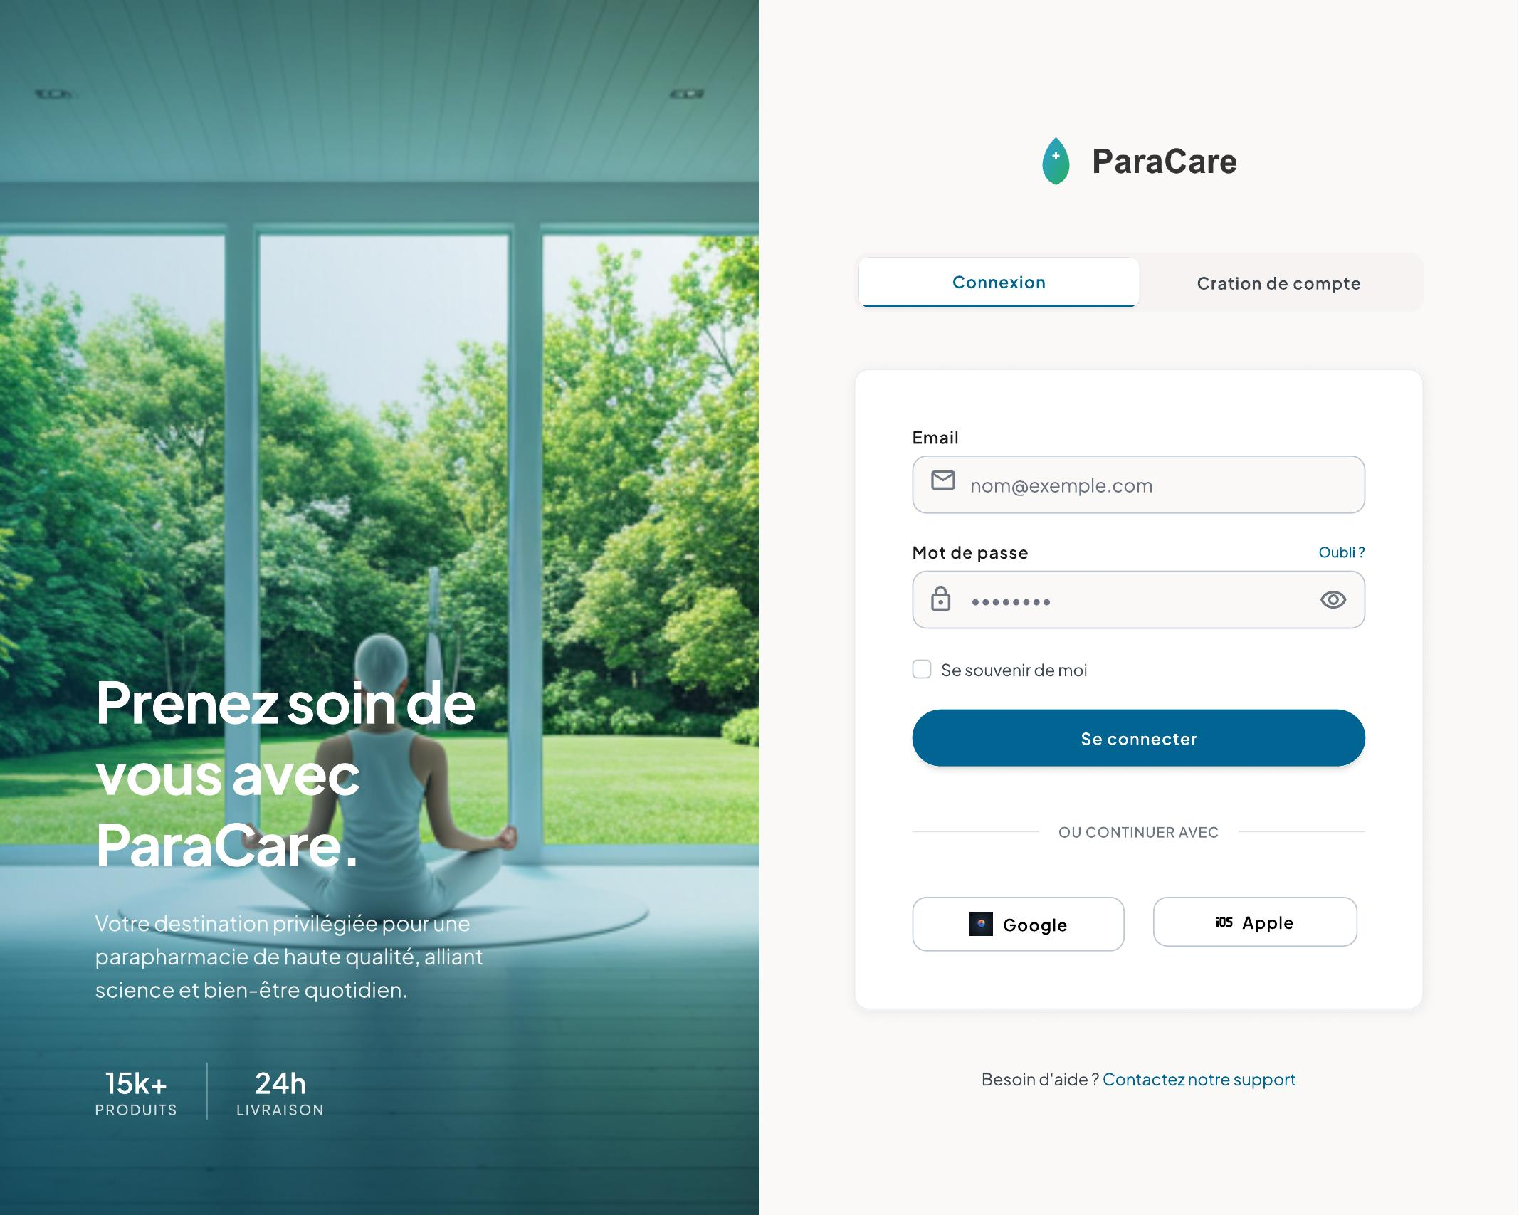
Figure 8 — Page Authentification — Split screen Login / Inscription

4.8 Dashboard Administrateur
L'espace administrateur est l'interface de contrôle centrale de ParaCare. Il dispose d'un menu latéral persistant (sidebar) donnant accès instantané à tous les modules de gestion, et d'une zone de contenu principale qui se met à jour selon la section active.

- Sidebar gauche (fond sombre #0A1628) : logo ParaCare Admin, menu avec icônes — Tableau de Bord, Produits, Commandes, Utilisateurs, Catégories, Statistiques, Paramètres. Avatar et nom de l'admin en bas.
- Tableau de bord principal : 3 KPIs en cards colorées (Panier Moyen 68,50€ +4,2%, Taux de Conversion 3,85% +1,1%, Revenu Total 1 245 800€ +12,5%).
- Graphique Ventes Mensuelles (histogramme Chart.js) sur les 12 derniers mois.
- Graphique Répartition par Catégorie (donut Chart.js) : Cosmétiques 45%, Compléments 30%, Hygiène 15%, Bébé 10%.
- Graphique Évolution CA Hebdomadaire (courbe lissée Chart.js) sur les 7 derniers jours.
- Tableau Top 5 Produits avec nom, ventes, croissance (+18%, +12%, +5%) et CA généré.
- Classement horizontal des Top 5 Produits les Plus Vendus avec barres de progression proportionnelles.

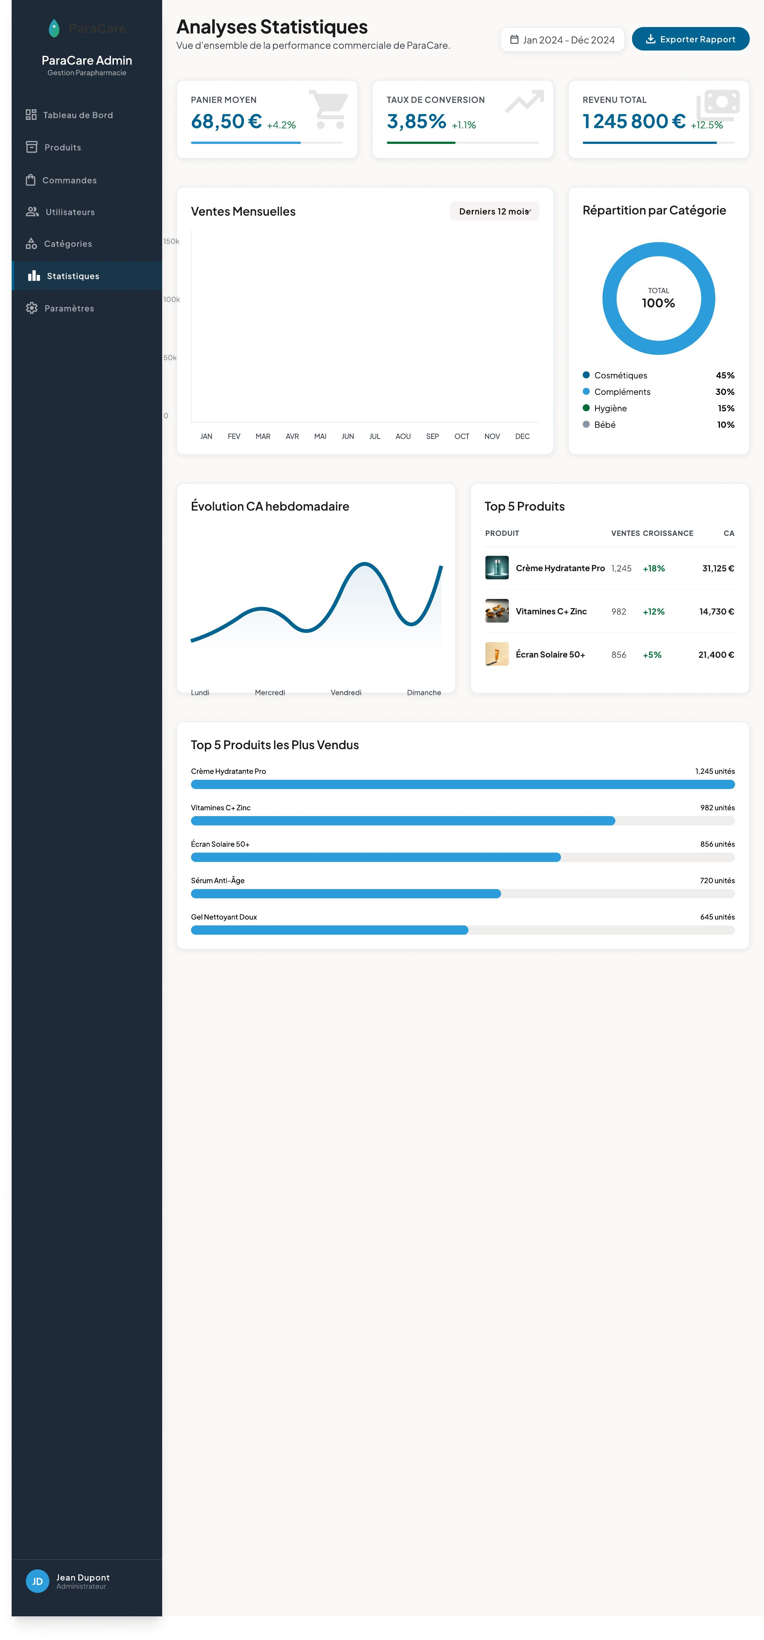
Figure 9 — Dashboard Admin — KPIs, graphiques Chart.js, top produits

CHAPITRE 05
Base de Données
Conception relationnelle, script SQL et optimisation des performances

5.1 Vue d'Ensemble de la Base de Données
La base de données paracare est la colonne vertébrale de l'application. Elle est conçue en MySQL 8.0 avec le jeu de caractères utf8mb4 (support complet de l'Unicode, incluant les emojis et caractères spéciaux) et le moteur InnoDB pour les transactions et les clés étrangères.

La base comprend 7 tables principales interconnectées, 3 vues SQL précalculées pour le tableau de bord, et 8 index de performance sur les colonnes les plus fréquemment interrogées. La normalisation respecte la 3ème forme normale (3NF) pour éliminer toute redondance de données.

📋  7  Tables SQL | 👁  3  Vues SQL | ⚡  8  Index | 🔗  6  Clés étrangères

5.2 Description des Tables
Table SQL | Description détaillée | Colonnes clés | Contraintes
users | Stocke les comptes de tous les utilisateurs (clients et administrateurs). Gère l'authentification, les informations de contact, le rôle et la vérification email. | id_user (PK), email (UNIQUE), role (ENUM) | ON DELETE CASCADE, email_verified BOOL
categories | Référentiel des catégories de produits avec slug URL-friendly pour les routes SEO-friendly. | id_categorie (PK), nom_categorie (UNIQUE), slug (UNIQUE) | Index sur nom_categorie
produits | Catalogue complet des produits avec toutes leurs informations commerciales. Lié aux catégories. | id_produit (PK), prix DECIMAL(10,2), stock INT, id_categorie (FK) | FK → categories ON DELETE SET NULL
panier | Table pivot représentant le panier persistant de chaque utilisateur. Relation 1-1 stricte. | id_panier (PK), id_user (FK, UNIQUE) | FK → users ON DELETE CASCADE
panier_items | Détail des articles dans chaque panier. Chaque ligne représente un produit avec sa quantité. | id_item (PK), id_panier (FK), id_produit (FK), quantite INT | FK → panier, produits ON DELETE CASCADE
commandes | Historique complet des commandes avec statut de livraison et de paiement, adresse et total. | id_commande (PK), id_user (FK), statut ENUM, statut_paiement ENUM | 4 statuts commande, 3 statuts paiement
commande_details | Snapshot des articles commandés avec prix au moment de la commande (immutable). | id_detail (PK), id_commande (FK), id_produit (FK), prix_unitaire DECIMAL | FK produit → ON DELETE RESTRICT

5.3 Script SQL — Extraits Commentés

▎ Création de la base de données
SQL — Création base
-- ═══════════════════════════════════════════════
-- Création de la base ParaCare
-- Jeu de caractères UTF-8 étendu pour l'Unicode complet
-- ═══════════════════════════════════════════════
CREATE DATABASE paracare
CHARACTER SET utf8mb4
COLLATE utf8mb4_unicode_ci;

USE paracare;

▎ Table users — Gestion des utilisateurs
SQL — Table users
CREATE TABLE users (
id_user INT AUTO_INCREMENT PRIMARY KEY,
nom VARCHAR(100) NOT NULL,
prenom VARCHAR(100) NOT NULL,
email VARCHAR(150) NOT NULL UNIQUE, -- Unicité garantie
password VARCHAR(255) NOT NULL, -- Hachage bcrypt (60 chars min)
telephone VARCHAR(20),
adresse TEXT,
email_verified BOOLEAN DEFAULT FALSE,
role ENUM('client', 'admin') DEFAULT 'client',
created_at TIMESTAMP DEFAULT CURRENT_TIMESTAMP,
updated_at TIMESTAMP DEFAULT CURRENT_TIMESTAMP ON UPDATE CURRENT_TIMESTAMP
) ENGINE=InnoDB;

▎ Table commandes — Gestion des commandes
SQL — Table commandes
CREATE TABLE commandes (
id_commande INT AUTO_INCREMENT PRIMARY KEY,
id_user INT NOT NULL,
adresse_livraison VARCHAR(500) NOT NULL,
total DECIMAL(10,2) NOT NULL,
statut ENUM(
'en_attente', -- Commande reçue, en attente de traitement
'confirmee', -- Traitée et expédiée par l'admin
'livree', -- Reçue par le client
'annulee' -- Annulée avant expédition
) DEFAULT 'en_attente',
statut_paiement ENUM('non_paye','paye','rembourse') DEFAULT 'non_paye',
date_commande TIMESTAMP DEFAULT CURRENT_TIMESTAMP,
updated_at TIMESTAMP DEFAULT CURRENT_TIMESTAMP ON UPDATE CURRENT_TIMESTAMP,
CONSTRAINT fk_commande_user
FOREIGN KEY (id_user) REFERENCES users(id_user)
ON DELETE CASCADE ON UPDATE CASCADE
) ENGINE=InnoDB;

5.4 Vues SQL pour le Dashboard
Trois vues SQL ont été créées pour simplifier et optimiser les requêtes complexes du tableau de bord administrateur. Ces vues encapsulent la logique métier et permettent au contrôleur PHP de récupérer les statistiques en une seule requête simple.

▎ Vue 1 — Statistiques globales du dashboard
SQL — Vue dashboard_stats
CREATE VIEW vue_dashboard_stats AS
SELECT
-- Total des clients inscrits (hors admins)
(SELECT COUNT(*) FROM users WHERE role = 'client')
AS total_clients,

-- Total de produits actifs dans le catalogue
(SELECT COUNT(*) FROM produits)
AS total_produits,

-- Total de toutes les commandes (tous statuts)
(SELECT COUNT(*) FROM commandes)
AS total_commandes,

-- Chiffre d'affaires (hors commandes annulées)
(SELECT IFNULL(SUM(total), 0) FROM commandes
WHERE statut != 'annulee')
AS chiffre_affaires;

▎ Vue 2 — Top produits les plus vendus
SQL — Vue top_produits
CREATE VIEW vue_top_produits AS
SELECT
p.id_produit,
p.nom,
p.image,
p.prix,
SUM(cd.quantite) AS total_vendus,
SUM(cd.quantite * cd.prix_unitaire) AS ca_genere
FROM commande_details cd
INNER JOIN produits p ON cd.id_produit = p.id_produit
INNER JOIN commandes c ON cd.id_commande = c.id_commande
WHERE c.statut != 'annulee' -- Exclure les commandes annulées
GROUP BY p.id_produit, p.nom, p.image, p.prix
ORDER BY total_vendus DESC
LIMIT 10;

5.5 Stratégie d'Indexation
Des index ont été créés sur les colonnes les plus sollicitées dans les requêtes de l'application. L'indexation permet de réduire drastiquement le temps de réponse sur des tables pouvant contenir plusieurs milliers d'enregistrements :

Index | Table.Colonne | Type de requête optimisée | Gain estimé
idx_user_email | users.email | SELECT lors de la connexion (WHERE email = ?) | Très élevé
idx_produit_nom | produits.nom | Recherche textuelle dans le catalogue (LIKE ?) | Élevé
idx_produit_categorie | produits.id_categorie | Filtrage par catégorie (WHERE id_categorie = ?) | Très élevé
idx_commande_user | commandes.id_user | Historique commandes client (WHERE id_user = ?) | Élevé
idx_commande_statut | commandes.statut | Filtrage admin par statut (WHERE statut = ?) | Élevé
idx_commande_date | commandes.date_commande | Tri chronologique du dashboard (ORDER BY date) | Moyen
idx_panier_user | panier.id_user | Récupération du panier actif (WHERE id_user = ?) | Très élevé
idx_categorie_nom | categories.nom_categorie | Affichage et recherche de catégories | Moyen

CHAPITRE 06
Planification et Conclusion
Méthodologie, bilan de réalisation et perspectives d'évolution

6.1 Méthodologie et Approche Adoptée
Le développement de ParaCare a suivi une méthodologie structurée et progressive inspirée du cycle de développement classique en V, adaptée aux contraintes d'un projet académique individuel. Cette approche garantit une progression logique et maîtrisée, avec des livrables clairement définis à la fin de chaque phase.

Chaque phase comprend une revue des livrables avant de passer à la suivante. Cette validation par étapes permet de détecter et corriger les problèmes tôt dans le processus, évitant l'effet « dette technique » qui s'accumule souvent dans les projets mal planifiés.

6.2 Planning de Réalisation
Phase | Période | Durée | Livrables | Statut
Phase 1  Analyse & Conception | 01/05 → 12/05/2026 | 12 jours | Cahier des charges, MCD/MLD, maquettes Figma, charte graphique | ✔ Terminée
Phase 2  Dév. Front-end | 13/05 → 25/05/2026 | 13 jours | Pages HTML/CSS/JS : accueil, catalogue, détail, panier, login | ✔ Terminée
Phase 3  Dév. Back-end | 26/05 → 05/06/2026 | 11 jours | Base de données, PHP MVC, authentification, panier, commandes | ✔ Terminée
Phase 4  Dashboard Admin | 06/06 → 09/06/2026 | 4 jours | Dashboard, CRUD produits/commandes, intégration Chart.js | ✔ Terminée
Phase 5  Tests & Corrections | 10/06 → 12/06/2026 | 3 jours | Tests fonctionnels, sécurité, corrections bugs, optimisation | ● En cours
Phase 6  Finalisation | 13/06 → 15/06/2026 | 3 jours | Rapport final, nettoyage code, préparation soutenance | ○ À venir

Durée totale du projet
Du 01 mai 2026 au 15 juin 2026 — 46 jours de développement actif, pour un total estimé à ~250 heures de travail réparties entre analyse, développement, tests et documentation.

6.3 Difficultés Rencontrées et Solutions Apportées
Difficulté | Description | Solution mise en place
Architecture MVC | Implémenter un routeur et une structure MVC from scratch sans framework, gérer les redirections et la résolution des routes dynamiques. | Création d'un fichier Router.php avec table de correspondance URL → Contrôleur::méthode, règle .htaccess Apache pour tout rediriger vers index.php
Gestion des sessions | Sécuriser les sessions PHP et implémenter un contrôle d'accès par rôle sur chaque route, sans fuites de données entre sessions. | Classe Session centralisée avec session_regenerate_id() après login, middleware de vérification du rôle au début de chaque contrôleur admin
Synchronisation panier → commande | Transférer atomiquement les articles du panier vers commande_details et vider le panier, sans risque de duplication ou de perte en cas d'erreur. | Transaction MySQL BEGIN/COMMIT/ROLLBACK encapsulant l'insertion commande + details + vidage panier + mise à jour stock en une seule opération atomique
Graphiques Chart.js dynamiques | Passer les données PHP (résultats SQL agrégés par mois/catégorie) à Chart.js côté JavaScript de manière propre et sécurisée. | Encodage json_encode() des données PHP dans des attributs data-* des éléments HTML, lecture côté JS avec dataset pour initialiser les graphiques
Responsive design | Assurer un rendu parfait sur mobile (375px), tablette (768px) et desktop (1440px) sans framework CSS. | Media Queries manuelles, grilles CSS Grid et Flexbox, images adaptatives avec srcset, tests sur BrowserStack

6.4 Compétences Acquises et Bilan
Ce projet de fin de formation a représenté une opportunité concrète et exigeante de mobiliser, consolider et approfondir l'ensemble des compétences acquises tout au long de la formation en Développement Digital à l'OFPPT. Le bilan est positif sur tous les fronts :

▎ Compétences Techniques  - Maîtrise de l'architecture MVC en PHP natif  - Conception et optimisation de bases de données MySQL  - Développement frontend responsive HTML5/CSS3/JS  - Sécurisation d'une application web (PDO, bcrypt, sessions)  - Intégration de bibliothèques JavaScript (Chart.js)  - Versionning Git avec branches et commits atomiques  - Prototypage UI/UX avec Figma  ▎ Compétences Transversales  - Gestion de projet par phases avec livrables définis  - Rédaction d'une documentation technique complète  - Autonomie et résolution de problèmes complexes  - Veille technologique et autodidaxie | ▎ Résultats Obtenus  Application fonctionnelle  L'application ParaCare est pleinement opérationnelle avec toutes les fonctionnalités définies dans le cahier des charges. Le cycle d'achat complet fonctionne de bout en bout.  Code de qualité  L'architecture MVC stricte, les commentaires de code, le versionning Git et l'organisation modulaire garantissent une maintenabilité et une évolutivité optimales.  Interface aboutie  Les maquettes Figma ont été fidèlement intégrées, avec une cohérence visuelle parfaite entre les différentes pages et un design responsive validé.

6.5 Perspectives d'Évolution
Le projet ParaCare constitue une base robuste et extensible. Les pistes d'amélioration identifiées pour les versions futures sont organisées par priorité et complexité technique :

Fonctionnalité | Description | Priorité | Complexité
Paiement en ligne | Intégration Stripe ou CMI Maroc pour les paiements par carte bancaire, avec gestion des webhooks de confirmation | Haute | Élevée
Notifications email | Envoi automatique d'emails transactionnels (confirmation commande, expédition, mot de passe oublié) via PHPMailer/SMTP | Haute | Moyenne
Moteur de recherche | Amélioration de la recherche avec auto-complétion AJAX, recherche floue et filtres combinés avancés | Moyenne | Moyenne
Avis clients | Système de notation et commentaires vérifiés (achat confirmé requis), modération admin, calcul de note moyenne | Moyenne | Faible
Application mobile | Application React Native ou Flutter avec l'API RESTful PHP, push notifications et mode hors-ligne | Basse | Très élevée
API RESTful | Découplage total frontend/backend via une API JSON, permettant l'intégration avec des apps tierces | Basse | Élevée
Export rapports | Génération de rapports PDF ou Excel depuis le dashboard (ventes, stocks, clients) avec graphiques | Basse | Faible

6.6 Conclusion Générale
Le projet ParaCare – Parapharmacie en Ligne représente l'aboutissement d'une formation en Développement Digital à l'OFPPT. Il démontre la capacité à concevoir, développer et livrer une application web e-commerce complète, allant de l'analyse des besoins jusqu'à l'interface utilisateur finale.

Au-delà des aspects purement techniques, ce projet m'a permis de développer une vision globale du cycle de développement logiciel : comprendre un besoin métier, le traduire en spécifications techniques, concevoir une architecture solide, implémenter les fonctionnalités de manière sécurisée, et livrer un produit fini, documenté et maintenable.

ParaCare est aujourd'hui une application opérationnelle, sécurisée et évolutive. C'est aussi une démonstration concrète des compétences acquises, une pièce maîtresse du portfolio professionnel, et un point de départ solide pour une carrière de développeur web.

Salah Eddine Massaad — Développeur Web Full-Stack — OFPPT — Juin 2026

PARACARE — PARAPHARMACIE EN LIGNE
Rapport de Fin de Formation — OFPPT — Developpement Digital — 2025/2026
Ce document est confidentiel et destine exclusivement a la commission de soutenance de l'OFPPT.

PHP / MVC  Backend | MySQL 8.0  Base de donnees | HTML5 / CSS3  Frontend | Chart.js  Statistiques

